    - Заявление о возврате наследнику.
Ввод заявления о возврате уплаченного налога наследнику умершего физического лица при наличии соответствующего решения суда, вступившего в законную силу, имеет особенности при заполнении сведений на закладке «Возврат/Зачет».
После нажатия 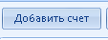 становится активной закладка
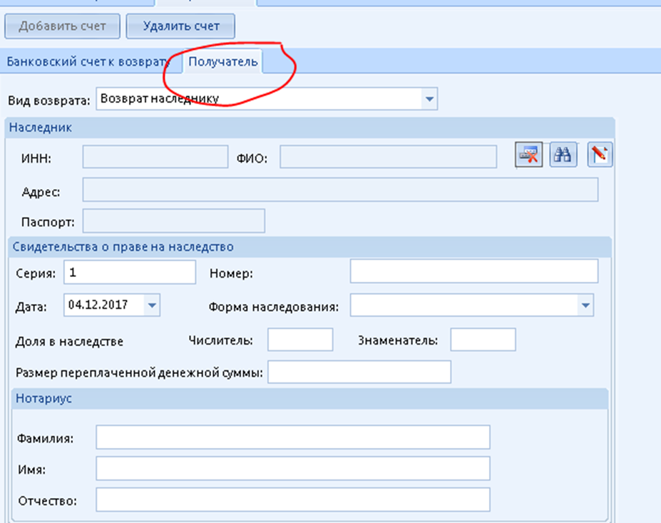
При выборе «Вид возврата» необходимо указать – «Возврат наследнику». После выбора параметра «Возврат наследнику» открывается форма для ввода данных о наследнике.
Условия поиска наследника задаются в специальном поисковом окне, которое открывается при нажатии на «»: указываются ИНН и Код инспекции.
При необходимости, данные о наследнике можно заполнить и в интерактивном режиме. При нажатии на откроется окно для ввода данных.
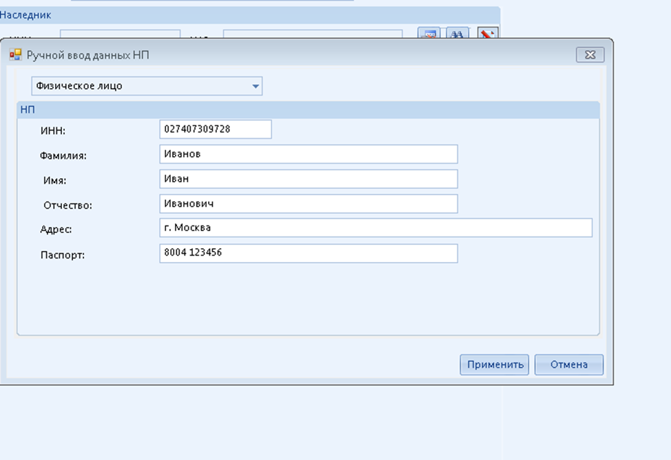
Следует также заполнить реквизиты свидетельства о праве на наследство (Серия/Номер/Дата/Форма наследования/Доля в наследстве) и размер переплаченной денежной суммы.
В закладке 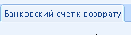 указываются реквизиты банковского счета наследника.
При сохранении введенного заявления налоговым автоматом контролируется заполнение обязательных реквизитов. В случае обнаружения ошибок формируются информационные сообщения с указанием закладки и реквизита, где допущены ошибки.
При успешном сохранении заявление регистрируется в реестре заявлений на зачет/возврат (просмотр реестра возможен в режиме «Заявления НП о зачете / возврате (реестр)»).
Дальнейшие действия по принятию решения аналогичны действиям, при работе с решениями о зачете/возврате по заявлению налогоплательщика.

